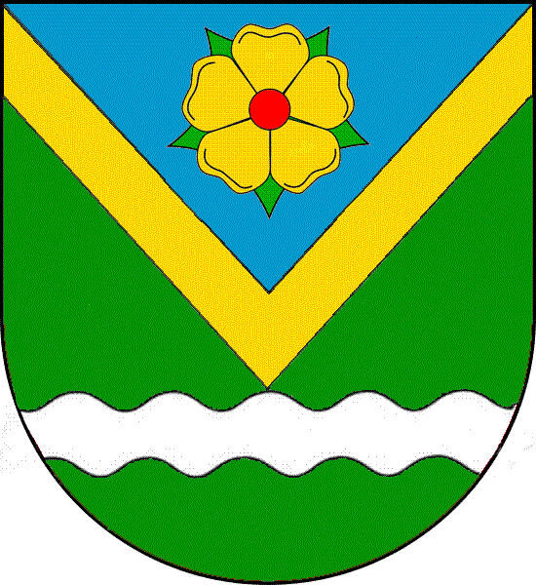

Obec Jindřichovice
______________________________________________
kraj Vysočina – Jindřichovice 15, pošta 675 26 Želetava

Zastupitelstvo obce Jindřichovice na svém 18 zasedání dne 18. 12. 2020 schválilo usnesením číslo 20/18/06 záměr obce směnit pozemek v majetku obce parcela číslo 304/1. ostatní plocha o výměře 6900 m²

V Jindřichovicích dne 2. 1. 2021

Miroslav Brunner
starosta obce

___________________________________________________________________________
IČO : 00373745 Bankovní spojení:
DIČ : CZ 00373745 Komerční banka Třebíč
č. ú. : 107-7370290297/0100

